PROGNOZA ODDZIAŁYWANIA NA ŚRODOWISKO
miejscowego planu zagospodarowania przestrzennego terenu położonego w Tarnowie, w rejonie ul. Czystej

Tarnów, sierpień 2017

Oświadczenie

Oświadczam, że spełniam wymagania, o których mowa w art. 74a ust. 2 ustawy z dnia 3 października 2008 r. o udostępnianiu informacji o środowisku
i jego ochronie, udziale społeczeństwa w ochronie środowiska oraz o ocenach oddziaływania na środowisko (t.j., Dz. U. z 2017 r., poz. 1405 z późn. zm.).
Jestem świadomy odpowiedzialności karnej za złożenie fałszywego oświadczenia.

Spis treści
1 Wstęp 5
1.1 Przedmiot i podstawy formalno - prawne opracowania 5
1.2 Zakres merytoryczny prognozy 5
1.3 Cel sporządzenia prognozy 6
1.4 Metodyka i forma opracowania prognozy 6
2 Charakterystyka stanu i funkcjonowania środowiska 7
2.1 Położenie administracyjne 7
2.2 Położenie fizyczno-geograficzne 8
2.3 Użytkowanie i zagospodarowanie terenu objętego projektem mpzp 8
2.4 Budowa geologiczna i kopaliny 9
2.4.1 Złoża kopalin 10
2.5 Rzeźba terenu 10
2.6 Wody podziemne i powierzchniowe 11
2.6.1 Wody podziemne 11
2.6.2 Wody powierzchniowe 13
2.7 Warunki klimatyczne i jakość powietrza atmosferycznego 13
2.8 Gleby 15
2.9 Zasoby przyrodnicze i różnorodność biologiczna 16
2.10 Walory krajobrazowe i kulturowe 16
2.11 Hałas, wibracje oraz promieniowanie elektromagnetyczne 17
2.12 Zasoby środowiska chronione na podstawie przepisów szczególnych 17
3 Informacje o zawartości, głównych celach mpzp oraz jego powiązaniach z innymi dokumentami 19
3.1 Zakres terytorialny projektu mpzp 19
3.2 Ogólna charakterystyka ustaleń zawartych w projekcie mpzp 20
3.3 Powiązania projektu mpzp z innymi dokumentami 22
4 Stan środowiska na obszarach objętych przewidywanym znaczącym oddziaływaniem 22
5 Potencjalne zmiany stanu środowiska przy braku realizacji mpzp 23
6 Istniejące problemy ochrony środowiska, istotne z punktu widzenia realizacji projektowanego dokumentu 23
7 Cele ochrony środowiska ustanowione na szczeblu międzynarodowym, wspólnotowym i krajowym, istotne z punktu widzenia analizowanego projektu mpzp 23
8 Przewidywane znaczące oddziaływania na środowisko będące skutkiem realizacji ustaleń projektu mpzp 25
8.1 Powierzchnia ziemi i gleby 25
8.2 Jakość powietrza atmosferycznego i warunki klimatyczne 26
8.3 Wody podziemne i powierzchniowe 26
8.4 Zasoby przyrodnicze i poziom różnorodności biologicznej 28
8.5 Krajobraz 29
8.6 Hałas, wibracje oraz promieniowanie elektromagnetyczne 29
8.7 Zdrowie i warunki życia ludzi 30
8.8 Ryzyko wystąpienia poważnych awarii 30
8.9 Zabytki i dobra materialne 30
8.10 Oddziaływania transgraniczne 30
9 Propozycje innych niż w projekcie mpzp rozwiązań alternatywnych a także zapobiegających, ograniczających lub kompensujących negatywne oddziaływania na środowisko 30
10 Propozycje dotyczące przewidywanych metod analizy skutków realizacji postanowień projektu zmiany mpzp oraz częstotliwość jej przeprowadzania 31
11 Podsumowanie i streszczenie w języku niespecjalistycznym 31
12 Materiały źródłowe. Akty prawne, publikacje i opracowania dokumentacyjne 34

Wstęp

Przedmiot i podstawy formalno - prawne opracowania
Przedmiotem niniejszej prognozy oddziaływania na środowisko są ustalenia miejscowego planu zagospodarowania przestrzennego (mpzp), terenu położonego
w Tarnowie, w rejonie ul. Czystej, zgodnie z podjętą uchwałą nr XXXIX/383/2017 Rady Miejskiej w Tarnowie z dnia 27 kwietnia 2017 r. w sprawie: przystąpienia do sporządzenia miejscowego planu zagospodarowania przestrzennego terenu położonego w Tarnowie,
w rejonie ul. Czystej.
Obowiązek sporządzenia prognozy oddziaływania na środowisko wynika z ustawy
z dnia 3 października 2008 r. o udostępnianiu informacji o środowisku i jego ochronie, udziale społeczeństwa w ochronie środowiska oraz ocenach oddziaływania na środowisko (t.j., Dz. U. z 2017 r., poz. 1405 z późn. zm.). Organ administracji opracowujący projekt miejscowego planu zagospodarowania przestrzennego obligatoryjnie sporządza prognozę oddziaływania na środowisko i przedkłada je instytucjom i organom właściwym do zaopiniowania i uzgodnienia projektu dokumentu, a także są one przedmiotem społecznej oceny – podlegają wyłożeniu do publicznego wglądu, a ustalenia prognozy mogą mieć wpływ na decyzję rady gminy w sprawie uchwalenia mpzp. Również ustawa o planowaniu i zagospodarowaniu przestrzennym, (t.j. Dz.U. z 2017 r. poz. 1073 z późn. zm.), nakłada obowiązek sporządzenia prognozy oddziaływania na środowisko.
Ramy prawne stanowią także dokumenty ustanowione na szczeblu międzynarodowym:
- Dyrektywa 2001/42/WE Parlamentu Europejskiego i Rady z dnia 27 czerwca 2001 r.
w sprawie oceny wpływu niektórych planów i programów dla środowiska (Dz. Urz. WE L197 z dnia 21 lipca 2001 r.), tzw. Dyrektywa SEA,
- Dyrektywa 2003/4/WE Parlamentu Europejskiego i Rady z dnia 28 stycznia 2003 r.
w sprawie publicznego dostępu do informacji dotyczących środowiska i uchylająca dyrektywę Rady 90/313/EWG (Dz. Urz. WE L 41 z 2003 r.),
- Dyrektywa 2003/35/WE parlamentu Europejskiego i Rady z dnia 26 maja 2003 r. przewidującej udział społeczeństwa w odniesieniu do sporządzania niektórych planów
i programów w zakresie środowiska oraz zmieniającej w odniesieniu do udziału społeczeństwa i dostępu do wymiaru sprawiedliwości dyrektywy Rady 85/337/EWG
i 96/61/WE (Dz. Urz. WE L 156 z dnia 25 czerwca 2003 r.).

Zakres merytoryczny prognozy
W oparciu o art. 53 ustawy z dnia 3 października 2008 r. o udostępnianiu informacji o środowisku i jego ochronie, udziale społeczeństwa w ochronie środowiska oraz
o ocenach oddziaływania na środowisko (t.j., Dz. U. z 2017 r., poz. 1405 z późn. zm.) wystąpiono o uzgodnienie zakresu oraz stopnia szczegółowości niniejszej prognozy oddziaływania na środowisko, uzyskując uzgodnienia zawarte w pismach:
Regionalnego Dyrektora Ochrony Środowiska w Krakowie – pismo znak: ST-I.411.3.17.2017.DK z dnia 25 sierpnia 2017 r. (data wpływu 28 sierpnia 2017 r.)
Państwowy Powiatowy Inspektora Sanitarnego w Tarnowie – pismo znak: NNZ.420.139.2017.1 z dnia 21 sierpnia 2017 r. (data wpływu 24.08.2017).

Cel sporządzenia prognozy
Prognoza obejmuje ocenę najbardziej prawdopodobnych oddziaływań
na poszczególne komponenty środowiska, jakie mogą być skutkiem dyspozycji przestrzennych zawartych w ustaleniach analizowanego projektu mpzp. Prognoza opracowywana jest równocześnie z projektem mpzp w celu próby wskazania najkorzystniejszych rozwiązań dla funkcjonowania środowiska oraz eliminacji tych zapisów, które mogłyby wywołać negatywne skutki dla przyrody, a zwłaszcza zagrożenia dla zdrowia i życia mieszkańców. Celem prognozy jest również pełna informacja dla podmiotów mpzp, tj. wnioskodawców, społeczności lokalnej i samorządów o skutkach przyjętej polityki przestrzennej dla środowiska przyrodniczego.

Metodyka i forma opracowania prognozy
Prognoza oddziaływania na środowisko została sporządzona równolegle z pracami związanymi z projektem mpzp, w celu umożliwienia ewentualnych korekt w tym projekcie. Zakres tematyczny i problemowy opracowania dostosowany został do uwarunkowań środowiskowych. Analizowane były archiwalne materiały kartograficzne, planistyczne, inwentaryzacyjne, projektowe, studialne, dokumentacje hydrogeologiczne
i geologiczne, opracowanie ekofizjograficzne, rejestry zabytków i ewidencje dóbr kultury oraz obowiązujące studium uwarunkowań i kierunków zagospodarowania przestrzennego.
Rozeznano i scharakteryzowano ukształtowanie terenu i budowę geologiczną, warunki gruntowe, wody powierzchniowe i podziemne, warunki klimatyczne, gleby, faunę
i florę, obszary prawnie chronione oraz stan jakości poszczególnych komponentów środowiska i stopień ich degradacji. Powyższe komponenty poddano ocenie pod kątem ewentualnych zmian, wynikających z przyjętych rozwiązań zagospodarowania poszczególnych terenów w projekcie mpzp przy zastosowaniu analiz porównawczych
i powiązań przyczynowo – skutkowych. Posłużono się również metodami: indukcyjno-opisową, analogii środowiskowych oraz analiz kartograficznych. Zaproponowano działania i przedsięwzięcia zmierzające do ograniczenia negatywnego wpływu proponowanych rozwiązań planistycznych na środowisko przyrodnicze. Oceny i analizy uwarunkowane były jakością i skalą materiałów źródłowych oraz danymi udostępnianymi przez stosowne instytucje. Przy opracowaniu poszczególnych zagadnień środowiska przyjęto ustawowe definicje podstawowych pojęć podane w przepisach odrębnych.
Opracowanie składa się z dwóch części:
- Opisowej - ilustrowanej fotografiami wraz z tematycznymi mapkami w postaci schematów (spis zamieszczony na końcu tekstu),
- Kartograficznej.

Charakterystyka stanu i funkcjonowania środowiska
W rozdziale dokonano krótkiej charakterystyki środowiska terenu, będącego przedmiotem mpzp, a w szczególności rozpoznaniu pod względem budowy geologicznej
i rzeźby, warunków hydrologicznych, klimatycznych, gleb, bioróżnorodności fauny i flory, zasobów krajobrazowych oraz obecnego sposobu użytkowania terenów objętych opracowaniem mpzp.

Położenie administracyjne
Teren opracowania należy do Tarnowskiego Klastra Przemysłowego, który jest zlokalizowany przy ul. Czystej w Tarnowie. Administracyjnie teren jest położony
w granicach miasta Tarnowa, we wschodniej części województwa małopolskiego.
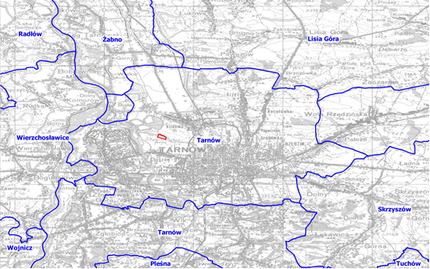
Ryc. 1. Położenie administracyjne analizowanego terenu
źródło: www.geoportal.gov.pl

Położenie fizyczno-geograficzne
Położenie obszaru opracowania na tle podziału Polski wg Kondrackiego (2001):
Megaregion: Region Karpacki (5)
Prowincja: Karpaty i Podkarpacie (51)
Podprowincja: Podkarpacie Północne (512)
Makroregion: Kotlina Sandomierska (512.4)
Mezoregion: Nizina Nadwiślańska (512.41)
Mezoregion Nizina Nadwiślańska (512.41) jest szeroką doliną w górnym biegu Wisły, ciągnącą się od Krakowa po Zawichost; region obejmuje również dolinę Dunajca. Nizina Nadwiślańska składa się z trzech tarasów: tarasu zalewowego, wyższego tarasu piaszczystego (częściowo zwydmionego) oraz tarasu przykrytego lessem.
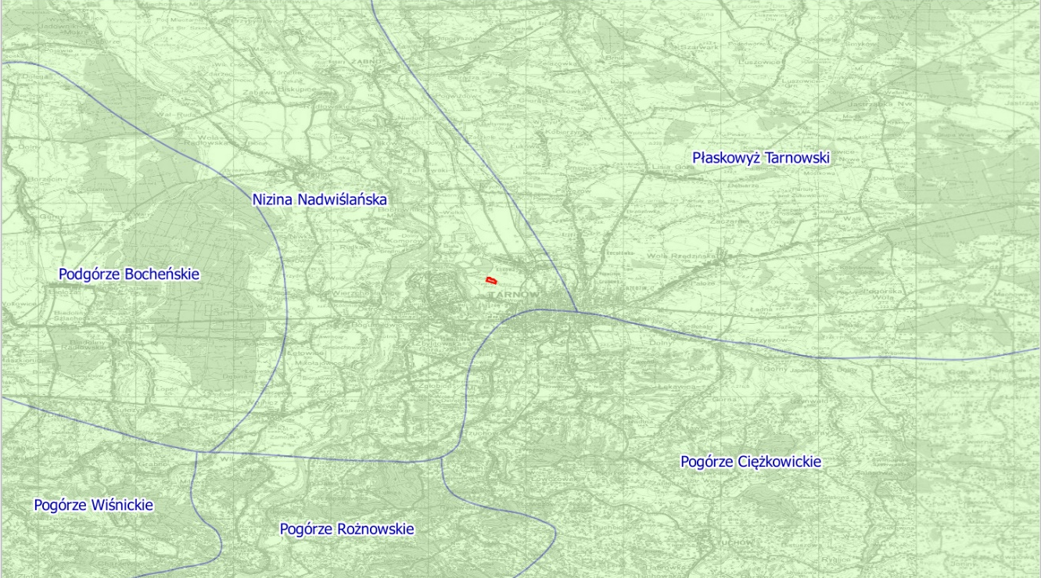
Ryc. 2. Położenie fizyczno-geograficzne obszaru opracowania
źródło: opracowanie własne na podstawie danych z geoportal.gov.pl

Użytkowanie i zagospodarowanie terenu objętego projektem mpzp
Teren opracowania leży w obszarze, dla którego został w 2002 r. sporządzony miejscowy plan zagospodarowania przestrzennego, który przeznacza przedmiotowy teren do pełnienia funkcji przemysłowej, oznaczony symbolem 01.P oraz wyznacza niewielki pas zieleni urządzonej, oznaczony symbolem 06.ZN, przylegający do ul. Czystej.
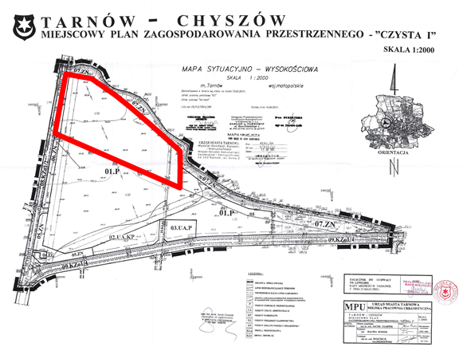
Ryc. 3. Obowiązujący mpzp terenów przemysłowych „Czysta I” położonych w Tarnowie z obrysem terenu objętego projektem planu.
źródło: Urząd Miasta Tarnów

Obszar objęty opracowaniem obejmuje powierzchnię ok. 4,5 ha. Teren w znacznej części zajmuje firma Becker, zajmującą się produkcją farb przemysłowych. Pozostałą część powierzchni terenu stanowi zieleń niska. Otoczenie obszaru opracowania od strony południowej i zachodniej stanowią tereny przemysłowe. Od strony północnej granica biegnie w pobliżu Rowu Chyszowskiego.

Budowa geologiczna i kopaliny
Analizowany teren znajduje się w obrębie Zapadliska Przedkarpackiego. Geneza
i rozwój tego obszaru są ściśle związane z procesami kształtowania się Karpat. Zapadlisko wypełnione jest kompleksem mioceńskich skał osadowych (iły, iłowce, łupki, mułowce z soczewkami piasków i piaskowców) o znacznej miąższości. Praktycznie na całym obszarze osady te pokryte są utworami czwartorzędowymi o zmiennej miąższości, mającymi podstawowe znaczenie dla gromadzenia i przepływu użytkowych wód podziemnych. Wykazują one duże urozmaicenie, a ich występowanie i miąższość wiążą się głównie z działalnością glacjalną, rzeczną i eoliczną, ale zależą również od morfologii stropu utworów mioceńskich. Miąższość utworów miocenu w rejonie obszaru opracowania jest zróżnicowana, od 20-30 m do 40 m. Seria ta składa się z iłowców i mułowców, przedzielonych cienki wkładkami piaskowców i wchodzi w obręb piętra chodenickiego.
W obrębie południowej serii osadziły się sole wapniowe i magnezowe, a następnie sól kamienna. Miąższość serii solnej dochodzi do 150 m i wyklinowuje się ku północy.
W następnym piętrze stratygraficznym tzw. piętrze grabowieckim w obrębie iłów zwiększa się ilość wkładek piaszczystych i piaskowcowych. W sarmacie na prawie całym obszarze regionu tarnowskiego osadzają się iły krakowieckie.
Na zerodowanej powierzchni zapadliska zalegają utwory czwartorzędowe o różnej genezie i wykształceniu. Bezpośrednio na stropie iłów mioceńskich osadziły się piaski
i żwiry wodnolodowcowe zlodowacenia krakowskiego i środkowopolskiego. Najmłodszymi utworami zlodowacenia północnopolskiego są mady, mułki, piaski i żwiry rzeczne występujące w dolinie i Dunajca i Białej.

Złoża kopalin
W obrębie terenu objętego niniejszym opracowaniem ani w jego sąsiedztwie nie zostały wydane decyzje o ustanowieniu terenu i obszaru górniczego jak również nie występują udokumentowane złoża surowców mineralnych.

Rzeźba terenu
Powierzchnia opracowania wraz z terenami przyległymi jest płaska. Rzędne terenu kształtują się na poziomie 192,2 m n.p.m. Ukształtowanie powierzchni w obszarze projektu planu wynika z położenia w całości w zasięgu jednostki geomorfologicznej – tarasy nadzalewowej rzeki Białej Tarnowskiej.
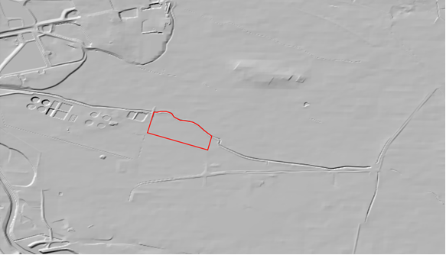
Ryc. 4. Rzeźba terenu w rejonie opracowania
źródło: opracowanie własne na podstawie danych z geoportal.gov.pl

Wody podziemne i powierzchniowe

Wody podziemne
Obszar objęty opracowaniem należy do prowincji hydrogeologicznej nizinnej, znajdują się w zasięgu systemu dolin czwartorzędowych Zapadliska Przedkarpackiego związanych z rzekami Dunajcem i Białą Tarnowską. Budowa geologiczna determinuje zróżnicowanie wodonośności różnych struktur geologicznych i wydzielenie poziomów użytkowych poziomów wodonośnych: czwartorzędowego i mioceńskiego (trzeciorzędowego). Poziom czwartorzędowy jest zasadniczym poziomem użytkowym. Warstwę wodonośną poziomu czwartorzędowego budują piaski, żwiry i pospółki
o miąższości 5,0 – 15,0 m przykryte glinami pylastymi z dużą domieszką humusu (mady) o miąższości 2,5 – 4,4 m. Obszar opracowania leży w obrębie wydzielonej na arkuszu mapy hydrogeologicznej Polski – arkusz Tarnów jednostki hydrogeologicznej 1aQIV, związanej z utworami czwartorzędowymi doliny Dunajca, w obrębie której wydajność potencjalną studni określono na <10m³/24h.
Wody gruntowe utrzymują się na ogół w madach w postaci zwierciadła lekko napiętego (napięcie rzędu 0,2–0,5 m). Lokalnie wody pojawiają się w obrębie mad jako wody śródglinowe, nie tworząc wspólnego zwierciadła. W dolinie Białej miąższość warstwy wodonośnej oscyluje wokół 5 m. Czwartorzędowy poziom wodonośny zasilany jest w wodę w wyniku infiltracji opadów atmosferycznych oraz przez dopływ podziemny. Przy wysokich stanach wody w rzece ma miejsce podniesienie zwierciadła wód podziemnych poziomu czwartorzędowego, a zatem dodatkowe jego zasilanie poprzez podziemną infiltrację.
Trzeciorzędowe piętro wodonośne jest słabo rozpoznane ze względu na duże głębokości horyzontów wodonośnych, które tworzą piaskowce warstw chodenickich i grabowieckich lub piaskowce dolnego sarmatu, oraz zawartość chlorków i siarczanów, nie posiada ono znaczenia użytkowego. Wody tego piętra wykazują ponadnormatywne zawartości chlorków, siarczanów oraz podwyższoną jonów żelaza i manganu.
Analizowany teren położony jest w obrębie Jednolitej Części Wód Podziemnych
Nr 150. Wyniki monitoringu jakości wód podziemnych dla JCWPd 150 w 2012 r. wykazały dobry stan ilościowy oraz dobry stan chemiczny. Ocena ryzyka nieosiągnięcia celów środowiskowych została określona jako niezagrożona.
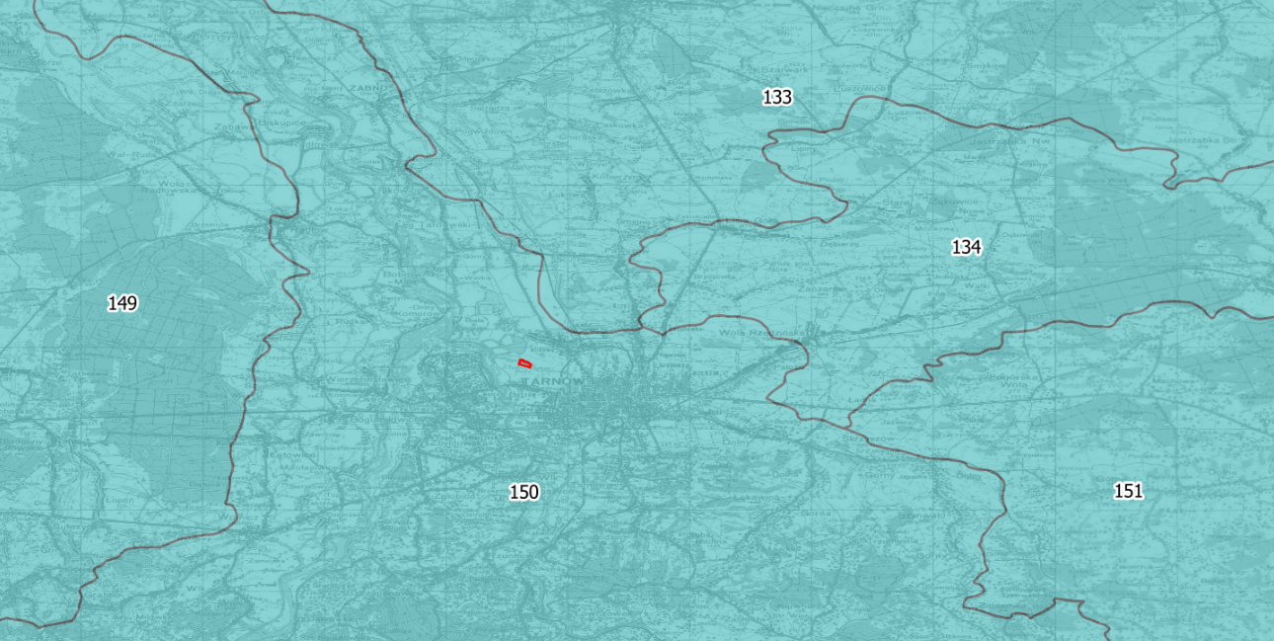
Ryc. 5. Położenie terenu opracowania względem JCWPd
źródło: Państwowy Instytut Geologiczny-Państwowy Instytut Badawczy: http://m.bazagis.pgi.gov.pl/cbdg
Teren opracowania leży poza terenami występowania Głównych Zbiorników Wód Podziemnych Polski południowo - wschodniej.
Teren opracowania położony jest w granicach aglomeracji wodnej Tarnów, ustanowionej Uchwałą Sejmiku Województwa Małopolskiego Nr XXIX/409/16 z dnia
28 października 2016r.
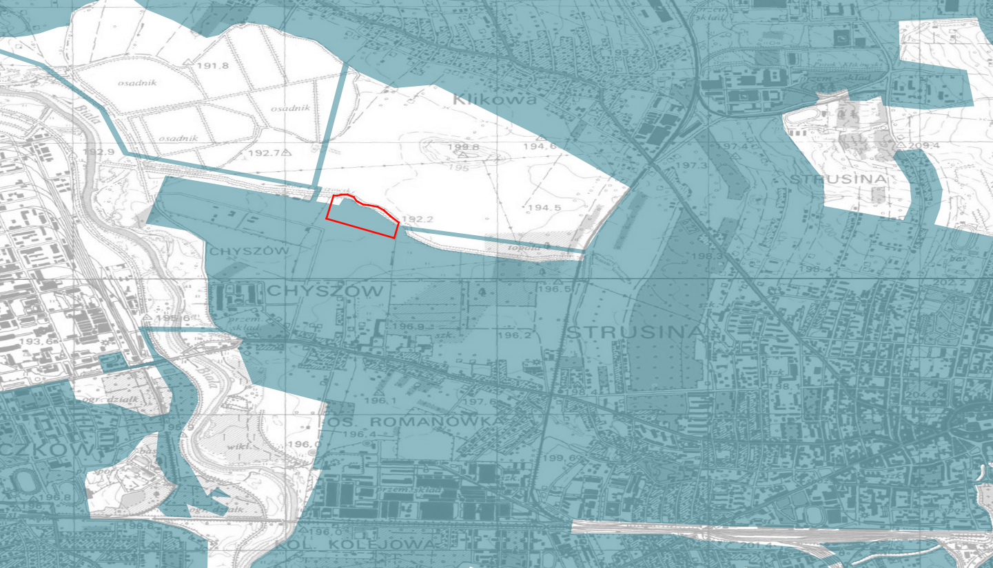
Ryc. 6. Położenie w stosunku do aglomeracji wodnej Tarnów
źródło: Opracowanie własne na podstawie Uchwały Sejmiku Województwa Małopolskiego Nr XXIX/409/16 z dnia 28 października 2016r.

Wody powierzchniowe
Obszar objęty projektem mpzp odwadniany jest przez Rów Chyszowski, który jest prawobrzeżnym dopływem rzeki Białej. Rzeka Biała przepływa w odległości około 1,2 km w kierunku zachodnim od mpzp.
Biała Tarnowska jest prawym, największym dopływem Dunajca, o długości 101 km. Źródła Białej znajdują się w Beskidzie Niskim na wysokości 900 m n.p.m. Jej zlewnia zbudowana jest głównie z utworów fliszowych – piaskowców i łupków. Na wysokości Tarnowa w dnie rzeki dominuje piasek, muł i glina, dolina ma szerokość ok. 2 km. Rzeka Biała na odcinku w granicach Tarnowa jest częściowo obwałowana. Zlewnia ma charakter przede wszystkim przemysłowy. Biała charakteryzuje się znaczną zmiennością przepływów i szybkim mętnieniem wody, wywołanymi opadami o charakterze nawalnym.
W ramach projektu ISOK (Informatyczny System Osłony Kraju) zostały opracowane mapy zagrożenia powodziowego przedstawiające obszary zagrożone powodzią.
Teren opracowania wg powyższego opracowania położony jest poza obszarem w którym występuje prawdopodobieństwo powodzi.
Analizowany teren leży w obrębie zlewni Jednolitej Części Wód Powierzchniowych: PLRW 200014214899 „Biała od Rostówki do ujścia, typ JCWP – mała rzeka fliszowa (14), status – silnie zmieniona część wód, ocena stanu – zły, przy jednoczesnym niezagrożonym osiągnięciu celów środowiskowych. Zidentyfikowane istotne problemy gospodarki wodnej to: odprowadzanie nieoczyszczonych i niedostatecznie oczyszczonych ścieków komunalnych
i przemysłowych oraz wód chłodniczych, niedostateczna sanitacja obszarów wiejskich
i rekreacyjnych, zanieczyszczenia pochodzące ze źródeł rolniczych, zaśmiecenie koryt rzek
i potoków, zaburzenie ciągłości biologicznej rzek i potoków, zmiana naturalnych warunków hydromorfologicznych wód powierzchniowych poprzez zabudowę hydrotechniczną i regulację rzek i potoków, ochrona przed powodzią.

Warunki klimatyczne i jakość powietrza atmosferycznego
Klimat lokalny miasta Tarnowa charakteryzuje się przewagą dni z pogodą ciepłą
(249,8 dni w roku). Średnia roczna temperatura powietrza wynosi w Tarnowie 8,2 °C, najcieplejszym miesiącem jest lipiec o średniej temperaturze 18,2 °C, a najzimniejszym luty
o temperaturze –2,7°C. Czas zalegania pokrywy śnieżnej wynosi w Tarnowie 67 dni,
a średnia roczna suma opadów atmosferycznych wynosiła w Tarnowie 705 mm (1900-1959)
i 721 mm (1961-2000). Maksymalna miesięczna suma opadów przypada na lipiec (109 mm), natomiast minimalna na luty (33 mm). Opady letnie w Tarnowie stanowią 41% rocznej sumy opadów. W latach wilgotnych roczna suma opadów przekracza 1000 mm a w latach suchych wynosi poniżej 500 mm. Najczęściej w lipcu mają miejsce deszcze nawalne, powodujące nagłe wezbrania rzek. W dniu 19 lipca 1997 roku, dobowy opad na stacji IMGW w Tarnowie wyniósł 54 mm/m², co stanowi wartość ponad 25 razy większą od średniej dobowej miesiąca lipca z wielolecia (na 1 ha powierzchni spadło ponad 540 m³ wody).
W okolicach Tarnowa przeważają wiatry zachodnie i północno - zachodnie. Nasilenie wiatrów oraz procentowy udział poszczególnych kierunków wiatrów, wpływa decydująco na temperaturę, wilgotność, zachmurzenie i na opady. Ilość przypadków wiatrów zmniejsza się od czerwca do jesieni osiągając minimum w październiku. Wzajemne stosunki średniej częstości obserwowanych wiatrów i cisz w okresie roku wyrażają przewagę wiatrów (64%) nad ciszami (36%).
Ocena jakości powietrza w województwie małopolskim w 2015 roku została wykonana według zasad określonych w art. 89 ustawy Prawo ochrony środowiska,
z uwzględnieniem wymogów dyrektywy 2008/50/WE i dyrektywy 2004/107/WE oraz decyzji wykonawczej Komisji Europejskiej 2011/850/UE z dnia 12 grudnia 2011 r.
Oceny jakości powietrza odnoszone są do jednostek terytorialnych, nazywanych strefami. Tarnów należy do strefy „miasto Tarnów”. Roczna ocena została wykonana
w oparciu o wyniki pomiarów przeprowadzonych w 2015 roku na stałych stacjach monitoringu.
W ocenie dokonywanej pod kątem spełnienia kryteriów określonych w celu ochrony zdrowia uwzględnia się następujące zanieczyszczenia: SO₂, NO₂, CO, C₆H₆, O₃, pyłu zawieszonego PM10, pyłu PM2,5 oraz ołowiu, arsenu, kadmu, niklu i benzo(a)pirenu
w pyle PM10.
Strefy zalicza się do określonej klasy (A, B, C), w oparciu o ocenę poziomu wyżej wymienionych substancji w powietrzu. Określa się jedną klasę strefy ze względu na ochronę zdrowia.
Kryteria zaliczenia strefy do określonej klasy:
● Klasa strefy A – poziom stężeń zanieczyszczenia nie przekracza poziomu dopuszczalnego/docelowego
● Klasa strefy B – poziom stężeń zanieczyszczenia przekracza poziom dopuszczalny lecz nie przekracza poziomu dopuszczalnego powiększonego
o margines tolerancji
● Klasa strefy C – poziom stężeń zanieczyszczenia przekracza poziom dopuszczalny/docelowy
Poniższe tabele przedstawiają wynikowe klasy jakości powietrza w strefie miasto Tarnów w roku 2015 dla kryterium ochrony zdrowia.

Tab. 1. Klasyfikacja strefy miasto Tarnów w zakresie jakości powietrza
 | Klasa strefy dla poszczególnych zanieczyszczeń – ochrona zdrowia ludzi
zanieczyszczenia | SO₂, | NO₂ | CO | C₆H₆, | O₃ | PM10 | PM2,5 | Pb | As | Cd | Ni | BaP
klasa | A | A | A | A | A | C | A | A | A | A | A | C
źródło: Ocena jakości powietrza w woj. małopolskim w 2016 r. WIOŚ w Krakowie
Zgodnie z klasyfikacją dla kryterium ochrony zdrowia strefa miasto Tarnów otrzymała wynikową klasę C, ze względu na ponadnormatywne stężenia benzo(a)pirenu, pyłu zawieszonego PM10. Oznacza to, że poziomy stężeń 24-godzinnych pyłu zawieszonego PM10 przekraczają wartości dopuszczalne w ciągu roku częściej niż 35-razy, poziom stężenia średniorocznego pyłu zawieszonego PM10 przekracza poziom dopuszczalny oraz poziom stężenia średniorocznego benzo(a)pirenu przekracza poziom docelowy w roku kalendarzowym.

Gleby
W ekosystemach lądowych, zarówno naturalnych, jak i ukształtowanych przez człowieka, gleba jest ogniwem łączącym podłoże geologiczne i ożywioną część ekosystemu. Wiele podstawowych właściwości gleba dziedziczy od skały macierzystej,
z której się wytworzyła, ale tempo i kierunek procesów glebotwórczych, a także ekologiczna i użytkowa wartość gleby zależą od wielu innych, równocześnie działających czynników środowiskowych: klimatu, stosunków wodnych, ukształtowania terenu, pokrywającej roślinności oraz działalności człowieka.
Rodzaje, gatunki i typy gleb są wynikiem długotrwałego procesu glebotwórczego. Proces ten obejmuje zmiany fizyczne, chemiczne i biologiczne zachodzące
w powierzchniowych warstwach skał macierzystych, którymi są na tym terenie aluwia rzeczne terasy rędzinnej. W dolinie Białej przeważają mady wytworzone na glinach ciężkich, zaliczane do kompleksu pszennego dobrego (2F).
W ramach Państwowego Monitoringu Środowiska IUNG, prowadzi co 5 lat monitoring chemizmu gleb ornych. Ma on na celu śledzenie stanu właściwości fizycznych, fizykochemicznych i chemicznych gleb gruntów ornych oraz zanieczyszczenia pierwiastkami śladowymi, wielopierścieniowymi węglowodorami aromatycznymi i siarką siarczanową. Wyniki badań zawartości metali ciężkich w wybranych punktach pomiarowych województwa małopolskiego generalnie potwierdzają brak lub małe zanieczyszczenie gleb metalami ciężkimi. Na terenie miasta nie został zlokalizowany żaden punkt pomiarowo-kontrolny.

Zasoby przyrodnicze i różnorodność biologiczna
Przyrodnicze komponenty środowiska abiotycznego (biotop) i ich zróżnicowanie przestrzenne, decydują o naturalnej szacie roślinnej i faunie, które tworzą biocenozy zróżnicowane gatunkowo, a tym samym odzwierciedlają bioróżnorodność gatunkową i ekosystemową. Różnorodność biologiczna w krajobrazie jest zjawiskiem bardzo złożonym, gdyż obejmuje różnorodność gatunkową i różnorodność ekosystemów.
Według geobotanicznego podziału Matuszkiewicza (1995), obszar opracowania leży w:
Prowincji: Bałtyckiej
Podprowincji: Środkowoeuropejskiej Właściwej
Dziale: Wyżyn Południowopolskich
Krainie: Kotliny Sandomierskie
Okręgu: Niepołomicko-Tarnowski
Podokręgu: Dolina Dolnego Dunajca
Potencjalna roślinność naturalna to głównie: grąd subkontynentalny, odmiana małopolska, forma wyżynna, seria żyzna i uboga (Tilio-Carpinetum).
Roślinność ta na skutek gospodarczej działalności człowieka (osadnictwo, rolnictwo), została na przeważającym obszarze zniszczona i zastąpiona roślinnością synantropijną.
Istniejącą zabudowę przydomową otacza zieleń urzadzona. Spontanicznie pojawia się roślinność ruderalna wzdłuż dróg i na terenach budowy.
Ze względu na położenie analizowanego obszaru w obrębie zainwestowanej części miasta oraz słabych powiązań z terenami otwartymi i zalesionymi, świat zwierząt nie jest bogaty.

Walory krajobrazowe i kulturowe
Ustawa z dnia 24 kwietnia 2015 r. o zmianie niektórych ustaw w związku ze wzmocnieniem narzędzi ochrony krajobrazu, wprowadziła do definicję krajobrazu jako postrzeganej przez ludzi przestrzeni, zawierającej elementy przyrodnicze lub wytwory cywilizacji, ukształtowanej w wyniku działania czynników naturalnych lub działalności człowieka. Zmieniona powyższą ustawą, ustawa o ochronie przyrody określa także pojęcie walorów krajobrazowych jako wartości przyrodnicze, kulturowe, historyczne, estetyczno-widokowe obszaru oraz związane z nimi rzeźbę terenu, twory i składniki przyrody oraz elementy cywilizacyjne, ukształtowane przez siły przyrody lub działalność człowieka.
W obrębie obszaru mpzp oraz jego najbliższym sąsiedztwie nie występują obiekty wpisane do rejestru, ewidencji zabytków, a żadne z zidentyfikowanych stanowisk archeologicznych.

Hałas, wibracje oraz promieniowanie elektromagnetyczne
Działalność człowieka powoduje istotne zmiany w tzw. klimacie akustycznym.
Jako hałas według przepisów rozumiemy każdy dźwięk, który w danych warunkach jest określany jako szkodliwy, uciążliwy lub przeszkadzający, niezależnie od jego parametrów fizycznych. Podstawą prawną działań w zakresie ochrony środowiska przed hałasem stanowi ustawa z dnia 27 kwietnia 2001 r. prawo ochrony środowiska, art. 112 stwierdza: „ochrona przed hałasem polega na zapewnieniu jak najlepszego stanu akustycznego środowiska, w szczególności poprzez: utrzymanie poziomu hałasu poniżej dopuszczalnego lub co najmniej na tym poziomie, zmniejszenie poziomu hałasu co najmniej do dopuszczalnego, gdy nie jest on dotrzymany, zapobieganiu ich powstawaniu lub przenikaniu do środowiska”.
Należy pamiętać, iż prawo ochrony środowiska traktuje hałas jako jedno
z zanieczyszczeń środowiska i w związku z tym, poddaje go takim samym zasadom
i obowiązkom jak w przypadku innych zanieczyszczeń. Bardzo często problem hałasu jest bagatelizowany, a jednocześnie badania naukowe wykazują, że dla przeciętnego człowieka hałas jest kilkakrotnie bardziej dokuczliwy niż np. zanieczyszczenie powietrza.
Antropogeniczne źródła hałasu związane są z głównie obsługą komunikacyjną terenu oraz działalnością produkcyjną. Dopuszczalne poziomy hałasu związane
z określonym obszarem zagospodarowania zostały wyznaczone przez Rozporządzenie Ministra Środowiska z dnia 14 czerwca 2007r. w sprawie dopuszczalnych poziomów hałasu w środowisku.
Badania poziomów pól elektroenergetycznych prowadzi Wojewódzki Inspektorat Ochrony Środowiska w Krakowie. Wg danych za 2015 rok na terenie województwa małopolskiego nie stwierdzono przekroczenia dopuszczalnych poziomów promieniowania elektromagnetycznego.

Zasoby środowiska chronione na podstawie przepisów szczególnych
Ochrona przyrody
Ochrona przyrody w rozumieniu ustawy polega na zachowaniu, zrównoważonym użytkowaniu oraz odnawianiu zasobów, tworów i składników przyrody: dziko występujących roślin, zwierząt i grzybów objętych ochroną gatunkową, zwierząt prowadzących wędrowny tryb życia, siedlisk przyrodniczych, siedlisk zagrożonych wyginięciem, rzadkich i chronionych gatunków roślin, zwierząt i grzybów, tworów przyrody żywej i nieożywionej oraz kopalnych szczątków roślin i zwierząt, krajobrazu, zieleni w miastach i wsiach oraz zadrzewień.
Celem ochrony przyrody jest: utrzymanie procesów ekologicznych i stabilności ekosystemów, zachowanie różnorodności biologicznej, zachowanie dziedzictwa geologicznego i paleontologicznego, zapewnienie ciągłości istnienia gatunków roślin, zwierząt i grzybów, wraz z ich siedliskami, przez ich utrzymanie lub przywracanie do właściwego stanu ochrony siedlisk przyrodniczych, a także pozostałych zasobów, tworów i składników przyrody oraz kształtowanie właściwych postaw człowieka wobec przyrody przez edukację, informowanie i promocję w dziedzinie ochrony przyrody.
Analizowany teren nie leży w obrębie obszarów chronionych na podstawie ustawy
z dnia 16 kwietnia 2004 o ochronie przyrody. W obrębie obszaru spotkać jednak okresowo można gatunki zwierząt objęte ochroną. Występowanie chronionych gatunków zwierząt, a także siedlisk takich gatunków, nawet jeśli nie są formalnie objęte powierzchniowymi formami ochrony przyrody, powinno być uwzględnione na podczas zagospodarowywania terenu, zgodnie z obowiązującymi przepisami prawa.
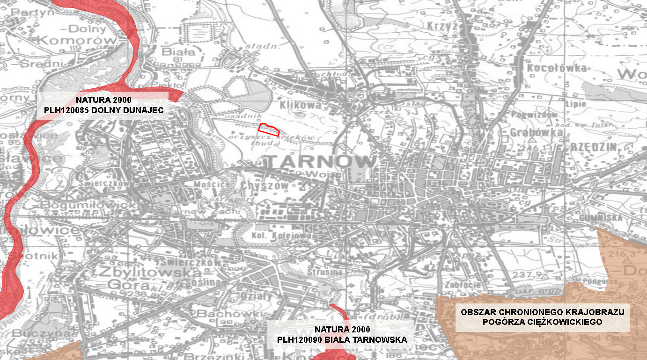
Ryc. 7. Położenie obszaru opracowania w stosunku do najbliższych obszarów chronionych
źródło: www.gdos.gov.pl

Korytarze ekologiczne
Rozwój cywilizacyjny wiąże się z zajmowaniem nowych terenów niezbędnych
do rozbudowy sieci osadniczej, wzrostem gęstości sieci infrastruktury powierzchniowej
i liniowej oraz presją innych form oddziaływania człowieka na środowisko. Efektem tych procesów jest fragmentacja krajobrazu, polegająca na ciągłym dzieleniu płatów przyrodniczych barierami ekologicznymi na coraz to mniejsze części. Zanik i izolacja obszarów siedliskowych powoduje ograniczenie dyspersji, migracji i swobodnej wymiany genów wielu gatunków, co stanowi poważne zagrożenie dla bioróżnorodności. Odpowiedzią na proces fragmentacji siedlisk jest koncepcja ochrony korytarzy ekologicznych. Podstawowym zadaniem korytarzy jest zapewnienie ciągłości tras umożliwiających przemieszczanie się organizmów pomiędzy płatami siedlisk.
W Polsce opracowane zostały jak dotąd trzy sieci ekologiczne o charakterze ogólnokrajowym: (1) koncepcja korytarzy ekologicznych ECONET Polska, (2) koncepcja korytarzy ekologicznych zapewniających spójność sieci Natura 2000 oraz (3) projekt korytarzy ekologicznych łączących europejską sieć Natura 2000 w Polsce (Jędrzejewski
i in. 2005).
Obszar opracowania położony jest poza projektowanymi korytarzami ekologicznymi.
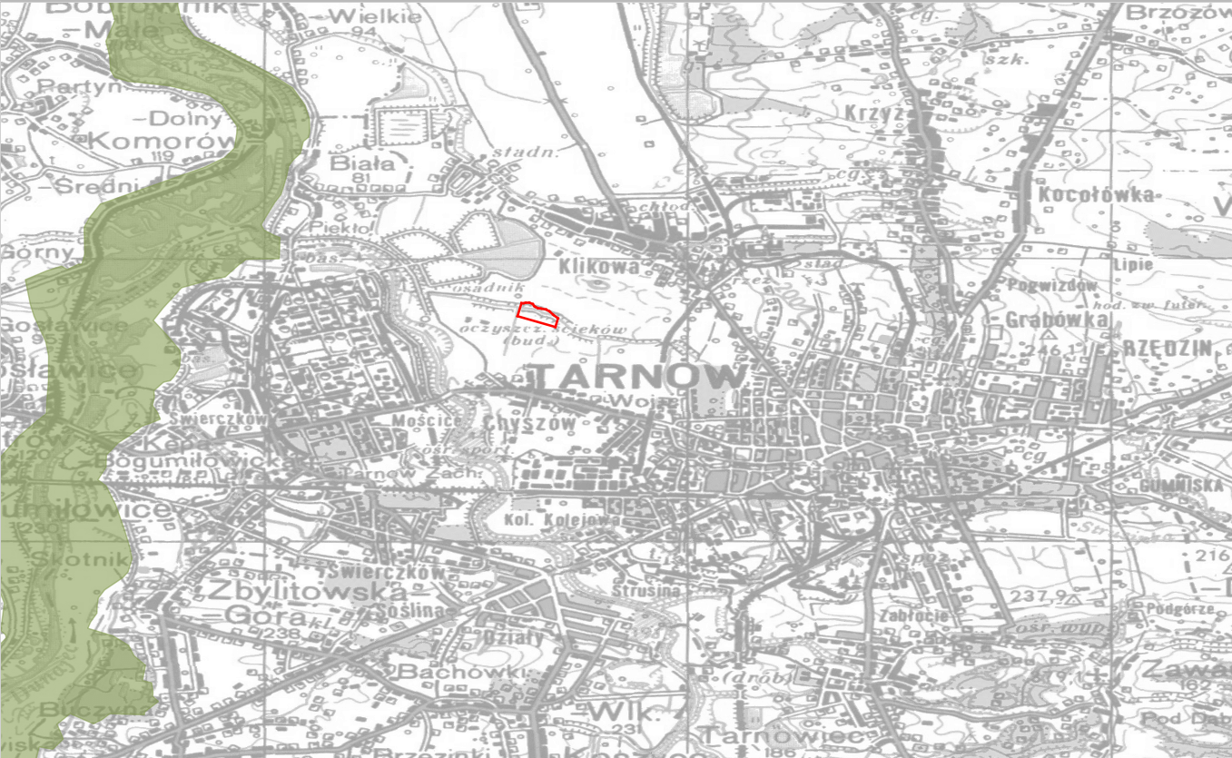
Ryc. 8. Położenie obszaru opracowania w stosunku do sieci proponowanych korytarzy ekologicznych
źródło: www.gdos.gov.pl

Informacje o zawartości, głównych celach mpzp oraz jego powiązaniach
z innymi dokumentami

Zakres terytorialny projektu mpzp
Granice obszaru objętego procedurą sporządzania mpzp, określono na załączniku graficznym zgodnie z podjętą uchwałą nr XXXIX/383/2017 Rady Miejskiej w Tarnowie
z dnia 27 kwietnia 2017 r. w sprawie: przystąpienia do sporządzenia miejscowego planu zagospodarowania przestrzennego terenu położonego w Tarnowie, w rejonie ul. Czystej.
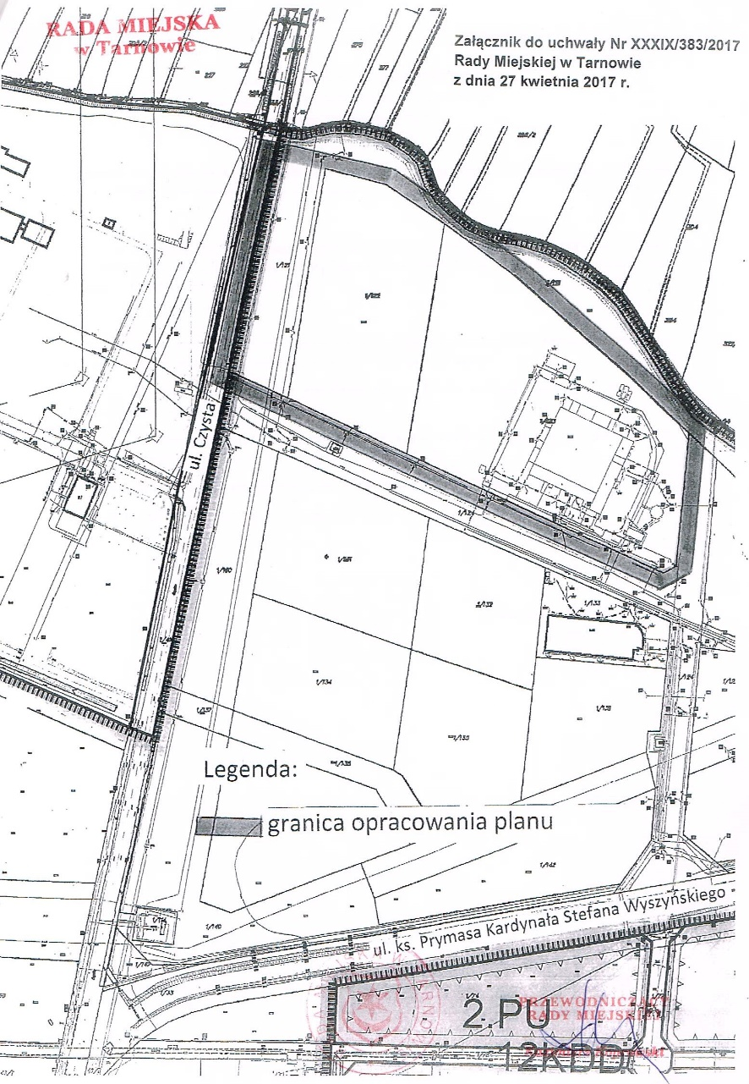
Ryc. 9. Zakres obszaru objętego sporządzeniem mpzp
źródło: UM Tarnów

Ogólna charakterystyka ustaleń zawartych w projekcie mpzp
Cel projektu mpzp został wskazany w uchwale nr XXXIX/383/2017 Rady Miejskiej
w Tarnowie z dnia 27 kwietnia 2017 r. w sprawie: przystąpienia do sporządzenia miejscowego planu zagospodarowania przestrzennego terenu położonego w Tarnowie,
w rejonie ul. Czystej i dotyczy zmiany ustaleń obowiązującego planu polegającego
na włączeniu pasa zieleni niskiej w teren produkcyjno-przemysłowy.
Funkcjonująca na terenie opracowania firma planuje rozwijać produkcję
i rozbudowywać istniejące zasoby. Zamierzenie to wymaga zmian ustaleń obowiązującego w tym obszarze planu. Rzeczywiste zagospodarowanie i urządzenie terenów sąsiednich oraz fakt, że teren opracowania zlokalizowany jest w obszarze Tarnowskiego Klastra Przemysłowego przemawia za przyjętymi w projekcie mpzp rozwiązaniami.
Dla ochrony wartości przyrodniczych projekt wprowadza następujące istotne zasady ochrony środowiska na terenie objętym mpzp:
1) niezależnie od ustaleń zdefiniowanych dla przeznaczenia obowiązującymi w zakresie ochrony środowiska są wymogi wynikające z przepisów odrębnych;
2) zakazuje się lokalizowania obiektów i urządzeń, których uciążliwość wykracza poza teren, do którego prawo dysponowania posiadają jego właściciele lub użytkownicy, a także prowadzenia działalności zaliczanej do przedsięwzięć mogących zawsze lub mogących potencjalnie znacząco oddziaływać na środowisko, za wyjątkiem dopuszczeń zawartych w pkt 3 i 4;
3) dopuszcza się realizację dróg wewnętrznych, infrastruktury technicznej, w tym z zakresu łączności publicznej mogących zawsze lub mogących potencjalnie znacząco oddziaływać na środowisko, pod warunkiem dotrzymania wszelkich wymogów wynikających z przepisów odrębnych;
4) dopuszcza się realizację przedsięwzięć mogących potencjalnie znacząco oddziaływać na środowisko, pod warunkiem dotrzymania wszelkich wymogów wynikających z przepisów odrębnych.
2. W zakresie ochrony powietrza przed zanieczyszczeniem:
1) nakazuje się spełnianie warunków w zakresie emisji gazów i pyłów do powietrza, w tym hermetyzację procesów technologicznych oraz stosowanie urządzeń chroniących środowisko w celu obniżenia emisji do powietrza;
2) nakazuje się, do celów grzewczych w nowych obiektach, stosowanie paliw o niskiej zawartości związków siarki i popiołu oraz technologii gwarantujących dotrzymanie dopuszczalnych stężeń w powietrzu i w gazach wylotowych.
3. W zakresie ochrony przed hałasem zakazuje się lokalizacji obiektów budowlanych i urządzeń, przekraczających wymogi w zakresie dopuszczalnych poziomów hałasu w środowisku w odniesieniu do przeznaczenia terenów wynikających z przepisów odrębnych.
4. W zakresie ochrony gleby i wód podziemnych ustala się:
1) nakaz zabezpieczenia realizacji przedsięwzięć przed przenikaniem zanieczyszczeń mogących prowadzić do zanieczyszczenia wód powierzchniowych i podziemnych stosownie do lokalnych warunków hydrogeologicznych;
2) zakaz odprowadzania nieoczyszczonych ścieków do gruntu, z wyłączeniem podczyszczonych wód opadowych;
3) nakaz odprowadzenia ścieków, oprócz wód opadowych lub roztopowych, do kanalizacji sanitarnej lub ogólnospławnej, z uwzględnieniem obowiązujących przepisów z zakresu utrzymania czystości i porządku w gminie;
4) nakaz odprowadzenia wód opadowych lub roztopowych do kanalizacji deszczowej lub ogólnospławnej, z dopuszczeniem zastosowania innych rozwiązań spełniających wymogi przepisów ochrony środowiska.

Powiązania projektu mpzp z innymi dokumentami
W analizowanej mpzp uwzględniono uwarunkowania wynikające
z powiązań projektowanego dokumentu z:
- Opracowaniem ekofizjograficznym podstawowym Gminy Miasta Tarnów
W Opracowaniu ekofizjograficznym podstawowym Gminy Miasta Tarnowa teren objęty projektem planu nie został objęty żadnymi wskazaniami, które chroniłyby system przyrodniczy. Nie występują na nim obszary cenne przyrodniczo, dlatego rozwój funkcji produkcji przemysłowej jest tam możliwy.
Analizując powyższe stwierdza się, że opracowany projekt plan w respektuje zalecenia i wnioski wynikające z Opracowania ekofizjograficznego.
- Studium Uwarunkowań i Kierunków Zagospodarowania Przestrzennego Gminy Miasta Tarnowa
Zgodnie z aktualną polityką przestrzenną wyrażoną w zmianie studium uwarunkowań i kierunków zagospodarowania przestrzennego Gminy Miasta Tarnowa (Uchwała Nr LVII/705/2014 Rady Miejskiej w Tarnowie z dnia 25 września 2014 roku) obszar opracowania znajduje się na terenach oznaczonych symbolem PT – tereny parków technologicznych. Plan miejscowy kontynuuje politykę przestrzenną wyrażoną
w studium. Mając na względzie powyższe, zgodnie z ustawa z dnia 27 z marca 2003 r.
o planowaniu i zagospodarowaniu przestrzennym, stwierdza się, że przewidywane rozwiązania nie naruszają ustaleń obowiązującego studium.

Stan środowiska na obszarach objętych przewidywanym znaczącym oddziaływaniem
Nie przewiduje się znaczącego negatywnego oddziaływania skutków realizacji analizowanego projektu mpzp na środowisko.
Stan środowiska na obszarze projektu mpzp opisany został w rozdziale 3 niniejszej prognozy.

Potencjalne zmiany stanu środowiska przy braku realizacji mpzp
Funkcje jakie planuje się wprowadzić w obrębie obszaru opracowania, wynikają
z zamierzeń inwestycyjnych przedsiębiorstwa względem tego terenu. Wymaga to systemowych przekształceń istniejącej struktury przestrzennej, miedzy innymi poprzez włączeniu pasa zieleni niskiej w teren produkcyjno-przemysłowy.
W sytuacji braku uchwalenia przedmiotowego projektu planu, na obszarze obowiązywać będą dotychczasowe ustalenia planistyczne.
Zakładając teoretycznie brak działań wynikających z projektu planu, nie nastąpiłyby istotne przekształcenia w zakresie zagospodarowania terenu. Stwierdzić można,
iż utrzymany byłyby dotychczasowy stan zagospodarowania.

Istniejące problemy ochrony środowiska, istotne z punktu widzenia realizacji projektowanego dokumentu
Analizowany obszar w części jest zainwestowany zabudową produkcyjną,
a istniejące rezerwy terenowe przewidziane są pod jej rozbudowę.
Obszar objęty planem nie obejmuje żadna z form ochrony przyrody, ustanawianych zgodnie z ustawą z dnia 16 kwietnia 2004 r. o ochronie przyrody.

Cele ochrony środowiska ustanowione na szczeblu międzynarodowym, wspólnotowym i krajowym, istotne z punktu widzenia analizowanego projektu mpzp
Przy formułowaniu ustaleń analizowanego projektu mpzp miały zastosowanie cele ochrony środowiska, ustanowione na szczeblu międzynarodowym, wspólnotowym
i krajowym istotne z punktu widzenia projektowanego dokumentu.
Cele ochrony środowiska na szczeblu międzynarodowym:
Strategiczne dokumenty krajowe uwzględniają międzynarodowe konwencje i umowy ratyfikowane przez Polskę takie jak m.in.:
- Konwencja o różnorodności biologicznej, sporządzona w Rio de Janeiro dnia 09.05.1992 r. wraz z Protokołem Kartageńskim o bezpieczeństwie biologicznym do Konwencji o różnorodności biologicznej.
- Konwencja o ochronie dzikiej fauny i flory europejskiej oraz ich siedlisk naturalnych, sporządzona w Bernie dnia 19 września 1996 r.
- Konwencja o ochronie wędrownych gatunków dzikich zwierząt, sporządzona
w Bonn dnia 23 czerwca 1979 r.
- Porozumienie o ochronie nietoperzy w Europie, podpisane w Londynie dnia
4 grudnia 1991 r.
- Ramowa Konwencja Narodów Zjednoczonych w sprawie zmian klimatu, sporządzona w Nowym Jorku dnia 9 maja 1992 r. wraz z Protokołem z Kioto do Ramowej Konwencji ONZ w sprawie zmian klimatu z 11 grudnia 1997 roku oraz Porozumienia paryskiego, przyjętego w Paryżu w dniu 12 grudnia 2015 r.
- Konwencja o ocenach oddziaływania na środowisko w kontekście transgranicznym, sporządzona w Espoo dnia 25 lutego 1991 r.
- Konwencja o dostępie do informacji, udziale społeczeństwa w podejmowaniu decyzji oraz dostępie do sprawiedliwości w sprawach dotyczących środowiska sporządzona
w Aarhus dnia 25 czerwca 1998 r.
- Konwencja w sprawie trwałych zanieczyszczeń organicznych (Konwencja Sztokholmska).

Cele ochrony środowiska na szczeblu wspólnotowym:
Cele polityki UE w dziedzinie środowiska naturalnego zostały określone w art. 191 ust 1 Traktatu o funkcjonowaniu Unii Europejskiej (TFUE) w sposób następujący:
- zachowanie, ochrony i poprawy jakości środowiska naturalnego,
- ochrona zdrowia człowieka,
- ostrożne i racjonalne wykorzystanie zasobów naturalnych,
- promowanie na płaszczyźnie międzynarodowej środków zmierzających
do rozwiązywania regionalnych lub światowych problemów środowiska naturalnego,
w szczególności zwalczania zmian klimatu.
Podstawowym dokumentem określającym cele ochrony środowiska na szczeblu Unii Europejskiej jest 7 Wspólnotowy Program Działań w Zakresie Środowiska Naturalnego. Stanowi on środowiskowy wymiar wspólnotowej strategii zrównoważonego rozwoju i wytycza 9 celów priorytetowych do osiągnięcia do 2020 r.
- ochrona, zachowanie i poprawa kapitału naturalnego Unii,
- przekształcenie Unii w zasobooszczędną, zieloną i konkurencyjną gospodarkę niskoemisyjną,
- ochrona obywateli Unii przed związanymi ze środowiskiem problemami i zagrożeniami dla ich zdrowia i dobrostanu,
- maksymalizacja korzyści płynących z prawodawstwa Unii w zakresie środowiska
poprzez lepsze wdrażanie tego prawodawstwa,
- doskonalenie wiedzy i bazy dowodowej unijnej polityki w zakresie środowiska,
- zabezpieczenie inwestycji na rzecz polityki w zakresie środowiska i klimatu oraz uwzględnienie kosztów ekologicznych wszelkich rodzajów działalności społecznej,
- lepsze uwzględnianie problematyki środowiska i większa spójność polityki,
- wspieranie zrównoważonego charakteru miast w Unii,
- zwiększenie efektywności Unii w podejmowaniu międzynarodowych wyzwań związanych ze środowiskiem i klimatem.

Cele ochrony środowiska na szczeblu krajowym:
Zgodnie z Konstytucją, Rzeczpospolita Polska zapewnia ochronę środowiska, kierując się zasadą zrównoważonego rozwoju (art. 5) a ochrona środowiska jest obowiązkiem m. in. władz publicznych, które poprzez swą politykę powinny zapewnić bezpieczeństwo ekologiczne współczesnemu i przyszłym pokoleniom (art. 74).

Przewidywane znaczące oddziaływania na środowisko będące skutkiem realizacji ustaleń projektu mpzp
Jak wskazano w punkcie 3.2 dla analizowanego terenu obowiązują ustalenia planistyczne. Obszar jest już częściowo zagospodarowany.
Główna zmiana jaką wprowadza projekt planu, polega na powiększeniu terenu mającego pełnić funkcję produkcyjną, kosztem terenów zieleni niskiej i urządzonej.

Powierzchnia ziemi i gleby
Zmiana rzeźby terenu uwarunkowana jest procesami naturalnymi i oddziaływaniami antropogenicznymi. Przemiany związane z działalnością człowieka wiążą się ściśle
z rozwojem osadnictwa, rolnictwa i komunikacji.
Zmiany w topografii terenu będą widoczne na etapie rozbudowy obiektów
i infrastruktury będzie to oddziaływanie krótkotrwałe. Po zakończeniu prac zmiany
w ukształtowaniu nie powinny kontrastować z przyległymi obszarami.
Wskutek powstawania fundamentów, może dojść do zaburzenia profilu glebowego oraz jego zanieczyszczenia materiałami budowlanymi. Warstwy wierzchnie pokrywy glebowej będą usuwane, przemieszczane bądź mieszane z innymi materiałami,
np. gruzem.
Powstanie zabudowy spowoduje pokrycie powierzchni terenu nawierzchnią nieprzepuszczalną oraz przekształcenie struktury gruntu na głębokość oddziaływania fundamentów.
Realizacja ustaleń planu może spowodować wzrost ilości odpadów, powstających
w obrębie nowej zabudowy produkcyjnej. W okresie realizacji inwestycji będą to odpady
z budowy a w trakcie funkcjonowania inwestycji będą to odpady o charakterze zależnym od profilu działalności. Plan w tym zakresie wprowadza nakaz prowadzenia gospodarki odpadami powstałymi w wyniku prowadzonej działalności gospodarczej zgodnie
z zasadami gospodarowania odpadami oraz wymaganiami ochrony środowiska.

Jakość powietrza atmosferycznego i warunki klimatyczne
W wyniku realizacji ustaleń i przeznaczenia terenów określonego w planie przewiduje się niewielki wzrost emisji zanieczyszczeń.
Oddziaływanie skutków realizacji projektu mpzp na powietrze atmosferyczne,
w perspektywie krótko- i średnioterminowej, wiązało się będzie z pracą maszyn budowlanych oraz transportem materiałów na place budowy. Będzie to jednak oddziaływanie chwilowe, trwające tylko przez okres realizacji inwestycji.
W perspektywie długoterminowej, główne negatywne oddziaływania związane będą ze wzrostem emisji z instalacji produkcyjnych oraz emisji ze środków transportu. Skala
i rodzaj oddziaływania zależne będą od rodzaju zastosowanych rozwiązań technicznych.
Projekt planu wprowadza zapisy, których celem jest ograniczenie negatywnego wpływu działalności przewidzianych w terenach inwestycyjnych:
2. W zakresie ochrony powietrza przed zanieczyszczeniem:
1) nakazuje się spełnianie warunków w zakresie emisji gazów i pyłów do powietrza, w tym hermetyzację procesów technologicznych oraz stosowanie urządzeń chroniących środowisko w celu obniżenia emisji do powietrza;
2) nakazuje się, do celów grzewczych w nowych obiektach, stosowanie paliw o niskiej zawartości związków siarki i popiołu oraz technologii gwarantujących dotrzymanie dopuszczalnych stężeń w powietrzu i w gazach wylotowych.
Wpływ projektu planu na warunki klimatyczne może się przejawiać poprzez emisję zanieczyszczeń, emisję ciepła traconego w procesach technologicznych i ogrzewania budynków, zakłócenie naturalnej równowagi cieplno – wilgotnościowej i radiacyjnej na skutek zwiększonego udziału sztucznego podłoża i tym samym wpływem na klimat
w postaci skumulowanej z innymi terenami w skali globalnej.
Wprowadzenie w życie ustaleń zawartych w projekcie generalnie nie będzie miało istotnego znaczenia dla warunków klimatycznych terenów objętych projektem i obszarów sąsiednich.

Wody podziemne i powierzchniowe
Wody powierzchniowe oraz podziemne są elementem środowiska narażonym na zanieczyszczenia. Wielkość zanieczyszczenia tych wód zależna jest m.in. od działalności gospodarczej, stopnia zurbanizowania, gospodarki ściekowej, działalności rolniczej głównie chemizacji, a także od ukształtowania i pokryw geologicznych.
Na etapie prowadzenia robót budowlanych związanych z realizacją obiektów
i infrastruktury technicznej wody podziemne mogą być narażone na zanieczyszczenia substancjami ropopochodnymi wyciekającymi z pojazdów obsługujących budowę zwłaszcza przy prowadzeniu różnego rodzaju wykopów i prac. Zagrożenie to ma charakter lokalny i czasowy. Tego typu sytuacje można zminimalizować zachowując odpowiednie środki ostrożności m.in. wykorzystując sprawny sprzęt budowlany oraz zapewniając postój sprzętu na wydzielonych miejscach utwardzonych.
Czynnikiem wpływającym na kształtowanie ilości i jakości wód podziemnych jest realizacja obiektów, placów, dróg zakładowych, parkingów itp. na terenach dotychczas niezainwestowanych. Powstanie nowej zabudowy oraz pokrycie części powierzchni terenu antropogenicznymi, nieprzepuszczalnymi materiałami (dachy budynków, place, itp.) może spowodować miejscową zmianę warunków infiltracji wód do warstw wodonośnych. Woda opadowa będzie spływać bezpośrednio do rowów i jednocześnie jej odprowadzenie będzie następowało w krótszym czasie. Może to w pewnym stopniu wpłynąć na lokalne zmniejszenie dostawy wody do zasobów wody gruntowej, obniżenie zwierciadła wody gruntowej oraz zmniejszenie parowania powierzchniowego. Zjawisko to ma istotne znaczenie w przypadku terenów zabudowy produkcyjnej, gdzie powierzchnia pokryta nawierzchniami nieprzepuszczalnymi stanowi bardzo wysoki procent powierzchni działki.
Określenie max powierzchni zabudowy (do 70% - P) i minimalnej powierzchni biologicznie czynnej (nie mniej niż 14% - P), pozwoli ograniczyć niekorzystne zjawiska związane z nadmiernym uszczelnieniem powierzchni, mające istotne znaczenie
w kontekście kształtowania zasobów wód podziemnych i powierzchniowych.
Realizacja inwestycji w obszarze planu spowoduje wzrost ilości ścieków. Projekt planu zakłada w zakresie systemu odprowadzania ścieków oraz wód opadowych i roztopowych:
a) należy odprowadzać ścieki do istniejącego i rozbudowywanego systemu sieci i urządzeń kanalizacyjnych, odpowiednio kanalizacji sanitarnej lub deszczowej,
b) należy realizować uzbrojenie terenu w zakresie gospodarki wodno – ściekowej dla nowych lub przebudowywanych istniejących obiektów i budowli, gwarantujące ochronę wód podziemnych;
2) obowiązuje zakaz wprowadzania nieoczyszczonych ścieków do gruntu i do wód;
3) ustala się nakaz odprowadzenia ścieków, za wyjątkiem wód opadowych lub roztopowych, do rozbudowywanej kanalizacji sanitarnej lub ogólnospławnej, z uwzględnieniem obowiązujących przepisów z zakresu utrzymania czystości i porządku w gminie;
4) ustala się nakaz odprowadzenia wód opadowych lub roztopowych do rozbudowywanej kanalizacji deszczowej lub ogólnospławnej, z dopuszczeniem zastosowania innych rozwiązań spełniających wymogi przepisów ochrony środowiska;
Rozporządzenie Rady Ministrów z dnia 18 października 2016 r. w sprawie Planu gospodarowania wodami na obszarze dorzecza Wisły określa cele środowiskowe dla jednolitej części wód powierzchniowych JCWP PLRW 200014214899 „Biała od Rostówki do ujścia” jako cel środowiskowy określa osiągnięcie dobrego stanu ekologicznego
i utrzymanie dobrego stanu chemicznego.
Ustalenia planu zmierzające do spełnienia celów środowiskowych dotyczą gospodarki wodno – ściekowej, przy czym istotnym dla spełnienia celów środowiskowych dla wód powierzchniowych jest pełne zabezpieczenie przed zanieczyszczeniami odprowadzanych wód opadowych i roztopowych do Rowu Chyszowskiego.
Nie przewiduje się by gospodarka wodno - ściekowa w warunkach pełnej realizacji ustaleń planu, spowodowała negatywne oddziaływanie na stan ilościowy oraz jakościowy wód powierzchniowych i podziemnych. Właściwe funkcjonowanie wszystkich elementów systemu unieszkodliwiania ścieków i wód opadowych zminimalizuje możliwość powstawania zagrożeń dla wód. Ponadto prawne ramy ochrony wód przed zanieczyszczeniami produkcyjnymi tworzy głównie funkcjonowanie pozwoleń zintegrowanych oraz konieczność stosowania przez przedsiębiorców najlepszych dostępnych technik.

Zasoby przyrodnicze i poziom różnorodności biologicznej
Oddziaływania bezpośrednie na różnorodność biologiczną związane będą
z okresem rozbudowy i funkcjonowania inwestycji w terenie P. Rozbudowa zasobów firmy spowoduje przejęcie pod zainwestowanie części terenów zieleni niskiej.
W miejscach obecnej roślinności mogą pojawić się zabudowania, place z niewielką ilością towarzyszącej zieleni urządzonej. Zmniejszy się udział powierzchni biologicznie czynnej.
Z uwagi na niskie walory przyrodnicze, nie przewiduje się istotnego wpływu realizacji ustaleń planu na zasoby przyrodnicze i poziom różnorodności biologicznej.
Celem zmniejszenia negatywnego oddziaływania zainwestowania na środowisko przyrodnicze, mpzp wprowadza ustalenia w zakresie ochrony jego zasobów m.in. poprzez:
- zachowanie min 14 % powierzchni terenu biologicznie czynnej dla terenu P.

Krajobraz
Przedmiotowy teren jest już obecnie zagospodarowany zabudową o charakterze produkcyjnym, a więc realny wpływ zmian wprowadzanych procedowanym projektem mpzp jest niewielki. Zważywszy również, na fakt iż analizowany obszar jest równinny
i znajduje się wśród terenów zabudowy o podobnym charakterze ewentualne nowe obiekty nie powinny mieć znaczącego wpływu na walory krajobrazowe.
W zakresie architektury projekt zmiany planu ustala zasady ograniczające negatywne oddziaływania projektowanego zagospodarowaniana krajobraz.
Zapisy narzucają konkretne wielkości i działania w zakresie wysokości budynków. Ponadto określają inne wskaźniki zabudowy, minimalną powierzchnię biologicznie czynną wskazaną do zachowania. Celem tych zapisów jest wkomponowanie ewentualnie nowych elementów zagospodarowania w otoczenie, z uwzględnieniem położenia i ukształtowania terenu, a także wytworzenie przestrzeni zapewniającej funkcjonalność i estetykę
z zachowaniem właściwych proporcji pomiędzy faktyczną zabudową, a terenami zieleni
w obrębie poszczególnych nieruchomości.

Hałas, wibracje oraz promieniowanie elektromagnetyczne
Zapisy projektu planu mogą przyczynić się do wzrostu hałasu na etapie realizacji nowych inwestycji i związane będzie to głównie z pracą maszyn i urządzeń budowlanych oraz transportem materiałów na tereny inwestycji. Oddziaływania te będą najprawdopodobniej ograniczone do pory dziennej. W porze nocnej natężenie ruchu samochodowego znacząco zmniejsza się.
Na etapie funkcjonowania inwestycji w terenie P głównymi źródłami hałasu będą obiekty produkcyjne oraz zwiększony ruch środków transportu. Dla zachowania dopuszczalnych poziomów hałasu koniecznym jest zastosowanie odpowiednich rozwiązań technicznych poprzez zastosowanie urządzeń o niskiej emisji hałasu, wyciszenie wentylatorów oraz odpowiednie rozplanowanie lokalizacji maszyn i urządzeń.
Realizacja inwestycji musi uwzględniać zasady dotyczące ochrony środowiska przed hałasem zgodnie z Rozporządzenie Ministra Środowiska z dnia 14 czerwca 2007 r. w sprawie dopuszczalnych poziomów hałasu w środowisku.
Analizowany projekt planu nie zawiera zapisów, które mogłyby spowodować istotny wzrost poziomu promieniowania elektromagnetycznego w otoczeniu. Ustalenia planu wiążą się z marginalnym wzrostem emisji wynikającej głównie z doprowadzeniem
do powstałych inwestycji nowych sieci infrastruktury elektrotechnicznej.

Zdrowie i warunki życia ludzi
Analizowane zapisy mpzp nie zawierają zapisów, których realizacja mogłaby spowodować pogorszenie warunków życia ludzi lub zagrożenie ich zdrowia.

Ryzyko wystąpienia poważnych awarii
Na obszarze objętym mpzp nie występują obiekty zaliczane do zakładów
o dużym i zakładów o zwiększonym ryzyku wystąpienia poważnej awarii oraz obiektów zaliczonych do kategorii „potencjalni sprawcy poważnych awarii”. Projekt mpzp nie wprowadza takich zapisów ani innych ustaleń, które mogłyby skutkować powstaniem tego typu zakładów.

Zabytki i dobra materialne
Ustalenia projektu mpzp, nie stwarzają możliwości negatywnego oddziaływania na dobra materialne oraz zabytki. Nie pozbawią one również właścicieli gruntów sąsiednich dostępu do drogi publicznej, możliwości korzystania z wody, kanalizacji, energii elektrycznej, cieplnej oraz z środków łączności, dostępu do światła dziennego do pomieszczeń przeznaczonych na pobyt ludzi, dostępu do obiektów usługowych.

Oddziaływania transgraniczne
Położenie obszaru objętego projektem mpzp a przede wszystkim charakter projektowanego zainwestowania, wyklucza możliwość transgranicznego oddziaływania na środowisko.

Propozycje innych niż w projekcie mpzp rozwiązań alternatywnych
a także zapobiegających, ograniczających lub kompensujących negatywne oddziaływania na środowisko
Z uwagi na brak istotnych negatywnych oddziaływań na środowisko, będących skutkiem analizowanego projektu mpzp, nie proponuje się realizacji rozwiązań alternatywnych w stosunku do wersji podlegającej ocenie.
Jednocześnie w celu zmniejszenia negatywnych skutków realizacji ustaleń projektu mpzp zaleca się :
- zabezpieczenie wykopów przed wpadaniem do nich małych zwierząt,
- ochronę środowiska gruntowo - wodnego przed przedostawaniem się do niego zanieczyszczeń ropopochodnych oraz innych substancji używanych przez środki transportu, a także przez maszyny i urządzenia w trakcie prac budowlanych.

Propozycje dotyczące przewidywanych metod analizy skutków realizacji postanowień projektu zmiany mpzp oraz częstotliwość jej przeprowadzania
Zgodnie z art. 35 ust. 1 ustawy z dnia 7 lipca 1994 r. - Prawo budowlane, przed wydaniem decyzji o pozwoleniu na budowę, właściwy organ sprawdza zgodność projektu budowlanego z ustaleniami miejscowego planu zagospodarowania przestrzennego. Zgodnie z art. 54 ustawy prawo budowlane, do użytkowania obiektu budowlanego,
na którego wzniesienie jest wymagane pozwolenie na budowę, można przystąpić po zawiadomieniu właściwego organu o zakończeniu budowy. Nadzór i kontrola nad przestrzeganiem przepisów prawa budowlanego, a w szczególności zgodności zagospodarowania terenu z miejscowymi planami zagospodarowania przestrzennego oraz wymaganiami ochrony środowiska, zgodnie z art. 81 ust. 1 powyższej ustawy, należy do podstaw owych obowiązków organów administracji architektoniczno-budowlanej
i nadzoru budowlanego.
Monitoring skutków realizacji ustaleń projektu planu, prowadzony będzie również
w ramach analizy zmian w zagospodarowaniu przestrzennym, uwzględniającej m.in. prowadzone na bieżąco rejestry wydanych pozwoleń na budowę, rejestry obiektów oddanych do użytku oraz wydanych zezwoleń na realizację dróg i dokonywanej, zgodnie
z art. 32 ustawy z dnia 27 marca 2003 r. o planowaniu i zagospodarowaniu przestrzennym. Analiza taka musi zostać opracowana co najmniej raz w czasie kadencji rady gminy.
W zakresie oddziaływania projektowanego zagospodarowania terenu na środowisko w odniesieniu do przedsięwzięć, dla których wydana zostanie decyzja o uwarunkowaniach środowiskowych, obowiązywać będzie monitoring środowiska w zakresie i metodach określonych w wydanej decyzji.
Zakład powinien na bieżąco monitorować przebieg funkcjonowania urządzeń, zapewniając tym samym dotrzymanie wymaganych standardów środowiska.
Wpływ skutków realizacji ustaleń projektu planu na środowisko, analizowany będzie ponadto w ramach Państwowego Monitoringu Środowiska z uwzględnieniem ograniczeń, wynikających z poziomu jego szczegółowości.

Podsumowanie i streszczenie w języku niespecjalistycznym
Przedmiotem niniejszej prognozy oddziaływania na środowisko są ustalenia miejscowego planu zagospodarowania przestrzennego (mpzp) terenu położonego
w Tarnowie, w rejonie ul. Czystej, zgodnie z podjętą uchwałą nr XXXIX/383/2017 Rady Miejskiej w Tarnowie z dnia 27 kwietnia 2017 r. w sprawie: przystąpienia do sporządzenia miejscowego planu zagospodarowania przestrzennego terenu położonego w Tarnowie,
w rejonie ul. Czystej.
Niniejsza prognoza zawiera ocenę oddziaływania na środowisko przyrodnicze projektu mpzp i stanowi integralny załącznik dokumentacji planistycznej. Powstała ona
w oparciu o charakterystykę i ocenę istniejącego stanu środowiska przyrodniczego,
a dalej o analizę potencjalnego wpływu na to środowisko realizacji przewidywanego projektem zagospodarowania terenu. Do sporządzenia prognozy wykorzystano opracowanie ekofizjograficzne przedstawiające uwarunkowania środowiska terenu pod kątem potencjalnego zainwestowania a także opracowania kartograficzne, dokumentacyjne i inne publikacje.
Prognoza oddziaływania na środowisko jest jednym z podstawowych dokumentów niezbędnych w procedurze postępowania w sprawie strategicznej oceny oddziaływania na środowisko, przewidzianej w ustawy z dnia 3 października 2008 r. o udostępnianiu informacji o środowisku i jego ochronie, udziale społeczeństwa w ochronie środowiska oraz ocenach oddziaływania na środowisko. Organ administracji opracowujący projekt mpzp obligatoryjnie sporządza prognozę oddziaływania na środowisko i przedkłada go instytucjom i organom właściwym do zaopiniowania i uzgodnienia projektu dokumentu
a także jest on przedmiotem społecznej oceny – podlega wyłożeniu do publicznego wglądu, a jej ustalenia mogą mieć wpływ na decyzję rady gminy w sprawie jego uchwalenia.
W oparciu o art. 53 ustawy z dnia 3 października 2008 r. o udostępnianiu informacji o środowisku i jego ochronie, udziale społeczeństwa w ochronie środowiska oraz
o ocenach oddziaływania na środowisko (t.j., Dz. U. z 2017 r., poz. 1405 z późn. zm.) wystąpiono o uzgodnienie zakresu oraz stopnia szczegółowości niniejszej prognozy oddziaływania na środowisko, uzyskując uzgodnienia zawarte w pismach:
Regionalnego Dyrektora Ochrony Środowiska w Krakowie – pismo znak: ST-I.411.3.17.2017.DK z dnia 25 sierpnia 2017 r. (data wpływu 28 sierpnia 2017 r.)
Państwowy Powiatowy Inspektora Sanitarnego – pismo znak: NNZ.420.139.2017.1 z dnia 21 sierpnia 2017 r. (data wpływu 24.08.2017).
Teren opracowania należy do Tarnowskiego Klastra Przemysłowego, który jest zlokalizowany przy ul. Czystej w Tarnowie. Administracyjnie teren jest położony
w granicach miasta Tarnowa, we wschodniej części województwa małopolskiego.
Analizowany teren nie leży w obrębie żadnej z obszarowych form ochrony przyrody.
W przypadku analizowanego projektu mpzp potencjalne oddziaływania
na środowisko to przede wszystkim:
- Zmniejszenie powierzchni biologicznie czynnej oraz likwidacja pokrywy glebowej
i roślinności.
- Wzrost emisji zanieczyszczeń powietrza, ścieków i odpadów oraz hałasu.
- Powstanie obiektów dominujących w lokalnym krajobrazie.
Skala ewentualnych negatywnych oddziaływań na środowisko, jakie mogą być skutkiem analizowanego projektu mpzp będzie niewielka i ograniczona lokalnie. Istniejąca instalacja przemysłowa nie generuje istotnego negatywnego wpływu na środowisko. Realizacja ustaleń mpzp z dużym prawdopodobieństwem będzie polegała na rozbudowie istniejącego zakładu. Tereny, na które miałoby się odbywać poszerzenie nie odznaczają się szczególnymi walorami przyrodniczymi.
Podsumowując należy stwierdzić, że realizacja zapisów analizowanego projektu mpzp nie będzie odznaczała się istotnym negatywnym wpływem na środowisko
a wprowadzone zapisy w wystarczającym stopniu zabezpieczają zasoby środowiska oraz jakość życia mieszkańców.

Materiały źródłowe. Akty prawne, publikacje i opracowania dokumentacyjne
Akty prawne
- Ustawa z dnia 27 kwietnia 2001 r. Prawo ochrony środowiska (t.j. Dz. U. z 2017 r. poz. 519
z późn. zm.).
- Ustawa z dnia 16 kwietnia 2004 o ochronie przyrody (t.j. Dz. U. z 2016 r. poz. 2134 z późn. zm.).
- Ustawa z dnia 18 lipca 2001 r. Prawo wodne (t.j. Dz. U. z 2017 r. poz. 1121 z późn. zm.).
- Ustawa z dnia 27 marca 2003 r. o planowaniu i zagospodarowaniu przestrzennym (t.j. Dz.U.
z 2017 r. poz. 1073 z późn. zm.).
- Ustawa z dnia 3 października 2008 r. o udostępnianiu informacji o środowisku i jego ochronie, udziale społeczeństwa w ochronie środowiska oraz o ocenach oddziaływania na środowisko (t.j Dz. U. z 2017 r. poz. 1405 z późn. zm.).
- Ustawa z dnia 13 kwietnia 2007 r. o zapobieganiu szkodom w środowisku i ich naprawie (Dz. U. z 2014 r. poz. 1789 z późn. zm.).
- Ustawa z dnia 23 lipca 2003 r. o ochronie zabytków i opiece nad zabytkami (t.j. Dz. U. z 2014 r. poz. 1446 z późn. zm.).
- Ustawa z dnia 7 lipca 1994 r. Prawo budowlane (t.j. Dz. U. z 2017 r., poz. 1332 z późn. zm.).
- Ustawa z dnia 24 kwietnia 2015 r. o zmianie niektórych ustaw w związku ze wzmocnieniem narzędzi ochrony krajobrazu (Dz. U. z 2015 poz. 774 z późn. zm.).
- Rozporządzenie Ministra Środowiska z dnia 1 września 2016 r. w sprawie kryteriów oceny wystąpienia szkody w środowisku (t.j. Dz. U. z 2016 r. poz. 1399).
- Rozporządzenie Ministra Środowiska z dnia 14 czerwca 2007 r. w sprawie dopuszczalnych poziomów hałasu w środowisku (t.j. Dz. U. z 2014 r. poz. 112).
- Rozporządzenie Ministra Środowiska z dnia 30 października 2003 r. w sprawie dopuszczalnych poziomów pól elektromagnetycznych w środowisku oraz sposobów sprawdzania dotrzymania tych poziomów (Dz. U. z 2003 r. Nr 192 poz. 1883).
- Rozporządzenie Ministra Środowiska z dnia 24 sierpnia 2012 r. w sprawie poziomów niektórych substancji w powietrzu (Dz. U. z 2012 r. poz. 1031).
- Rozporządzenie Ministra Środowiska z dnia 2 sierpnia 2012 r. w sprawie stref, w których dokonuje się oceny jakości powietrza (Dz. U. z 2012 r. poz. 914).
- Rozporządzenie Ministra Środowiska z dnia 13 września 2012 r. w sprawie dokonywania oceny poziomów substancji w powietrzu (Dz. U. z 2012 r. poz. 1032).
- Rozporządzenie Ministra Środowiska z dnia 4 października 2002 r. w sprawie wymagań, jakim powinny odpowiadać wody śródlądowe będące środowiskiem życia ryb w warunkach naturalnych (Dz. U. z 2002 r. Nr 176, poz. 1455).
- Rozporządzenie Ministra Środowiska z dnia 21 grudnia 2015 r. w sprawie kryteriów i sposobu oceny stanu wód podziemnych (Dz. U. z 2016 r. poz. 85).
- Rozporządzenie Ministra Środowiska z dnia 21 lipca 2016 r. w sprawie sposobu klasyfikacji stanu jednolitych części wód powierzchniowych oraz środowiskowych norm jakości dla substancji priorytetowych (Dz. U. z 2016 r. poz. 1187).
- Rozporządzenie Ministra Środowiska z dnia 9 listopada 2011 r. w sprawie klasyfikacji stanu ekologicznego, potencjału ekologicznego i stanu chemicznego jednolitych części wód powierzchniowych (Dz. U. z 2011 r. nr 258 poz. 1549).
- Rozporządzenie Ministra Środowiska z dnia 1 września 2016 r. w sprawie sposobu prowadzenia oceny zanieczyszczenia powierzchni ziemi (Dz. U. z 2016 r. poz. 1395).
- Rozporządzenie Ministra Środowiska z dnia 16 grudnia 2016 r. w sprawie ochrony gatunkowej zwierząt (Dz. U. z 2016 r. poz. 2183).
- Rozporządzenie Ministra Środowiska z dnia 9 października 2014 r. w sprawie ochrony gatunkowej roślin (Dz. U. z 2014 r. poz. 1409).
- Rozporządzenie Ministra Środowiska z dnia 9 października 2014 r. w sprawie ochrony gatunkowej grzybów (Dz. U. z 2014 r. poz. 1408).
- Rozporządzenie Ministra Rozwoju z dnia 29 stycznia 2016 r. w sprawie rodzajów i ilości znajdujących się w zakładzie substancji niebezpiecznych, decydujących o zaliczeniu zakładu do zakładu o zwiększonym lub dużym ryzyku wystąpienia poważnej awarii przemysłowej (Dz. U. z 2016 r., poz. 138)
- Rozporządzenie Ministra Środowiska z dnia 18 listopada 2014 r. w sprawie warunków, jakie należy spełnić przy wprowadzaniu ścieków do wód lub do ziemi, oraz w sprawie substancji szczególnie szkodliwych dla środowiska wodnego (Dz. U. z 2014 r. poz. 1800).
- Rozporządzenie Rady Ministrów z dnia 9 listopada 2010 r. w sprawie przedsięwzięć mogących znacząco oddziaływać na środowisko (t.j. Dz. U. z 2016 r. poz. 71 z późn. zm.).
- Rozporządzenie Rady Ministrów z dnia 18 października 2016 r. w sprawie Planu gospodarowania wodami na obszarze dorzecza Wisły (Dz. U. z 2016 r. poz. 1911).
- Europejska Konwencja Krajobrazowa, Florencja dnia 20 października 2000 r. (Dz. U. z 2006 nr 14 poz. 98).

Publikacje
- Andrzejewski R. i in. 1991. Krajowe studium bioróżnorodności. Raport Polski dla UNEP, Warszawa
- Duda R., Witczak S., Żurek A., 2011. Mapa wrażliwości wód podziemnych Polski na zanieczyszczenie 1: 500 000. Metodyka i objaśnienia tekstowe. Akademia Górniczo-Hutnicza im. Stanisława Staszica, Kraków.
- Głowaciński K., Rafiński J. (red.), 2003. Atlas płazów i gadów Polski. Status – rozmieszczenie – ochrona. GIOŚ, Warszawa
- Graf R., 2007. Ocena podatności płytkich wód podziemnych na zanieczyszczenia jako podstawa działań ochronnych w zlewni. Waloryzacja środowiska przyrodniczego w planowaniu przestrzennym. Problemy Ekologii Krajobrazu s.297-305
- Jędrzejewski W., Nowak S., Stachura K., Skierczyński M., Mysłajek R. W., Niedziałkowski K., Jędrzejewska B., Wójcik J. M., Zalewska H., Pilot M., Górny M., Kurek R.T., Ślusarczyk R., 2011. Projekt korytarzy ekologicznych łączących Europejską Sieć Natura 2000 w Polsce. Zakład Badania Ssaków PAN, Białowieża
- Klimaszewski M., 1981. Geomorfologia ogólna. PWN, Warszawa.
- Kondracki J., 2001. Geografia regionalna Polski. PWN, Warszawa.
- Liro A. et al. (red.), 1995. Koncepcja krajowej sieci ekologicznej ECONET-POLSKA. Fundacja IUCN Poland, Warszawa.
- Liro A. et al. (red.), 1998. Strategia wdrażania krajowej sieci ekologicznej ECONET-POLSKA. Fundacja IUCN Poland, Warszawa.
- Macias A., Bródka S., 2014. Przyrodnicze podstawy gospodarowania przestrzenią. PWN, Warszawa.
- Majchrowska A., 2007. Realizacja zapisów Europejskiej Konwencji Krajobrazowej.
- Matuszkiewicz W., Faliński J.B., Kostrowicki A.S., Matuszkiewicz J.M., Olaczek R., Wojterski T., 1995, Potencjalna roślinność naturalna Polski. Mapa przeglądowa 1:300 000. Arkusze 1-12, IGiPZ PAN, Warszawa.
- Matuszkiewicz J.M., 2008, Potencjalna roślinność naturalna Polski, IGiPZ PAN, Warszawa.
- Okarma H., Bogdanowicz W., Rychlik L., Szuma E., 2011. Atlas Ssaków Polski. IOP PAN Kraków.
- Ostaszewska K., 2002. Geografia krajobrazu. PWN Warszawa.
- Paczyński B., Sadurski A., 2007. Hydrogeologia regionalna Polski. PIG, Warszawa.
- Pawlaczyk P., Jermaczek A., 2009. Poradnik lokalnej ochrony przyrody. Wydawnictwo Klubu Przyrodników.
- Richling A., Solon J.,2011. Ekologia Krajobrazu. PWN, Warszawa.
- Siemiński M., 2007. Środowiskowe zagrożenia zdrowia. PWN, Warszawa.
- Sołowiej D.,1992. Podstawy metodyki oceny środowiska przyrodniczego człowieka. Wydawnictwo Naukowe UAM, Poznań.
- Studium Uwarunkowań i Kierunków Zagospodarowania Przestrzennego Gminy Miasta Tarnowa.
- Opracowanie ekofizjograficzne Gminy Miasta Tarnów, 2011

Spis tabel
Tab. 1. Klasyfikacja strefy miasto Tarnów w zakresie jakości powietrza 15

Spis rysunków
Ryc. 1. Położenie administracyjne analizowanego terenu 7
Ryc. 2. Położenie fizyczno-geograficzne obszaru opracowania 8
Ryc. 3. Obowiązujący mpzp terenów przemysłowych „Czysta I” położonych w Tarnowie z obrysem terenu objętego projektem planu. 9
Ryc. 4. Rzeźba terenu w rejonie opracowania 10
Ryc. 5. Położenie terenu opracowania względem JCWPd 12
Ryc. 6. Położenie w stosunku do aglomeracji wodnej Tarnów 12
Ryc. 7. Położenie obszaru opracowania w stosunku do najbliższych obszarów chronionych 18
Ryc. 8. Położenie obszaru opracowania w stosunku do sieci proponowanych korytarzy ekologicznych 19
Ryc. 9. Zakres obszaru objętego sporządzeniem mpzp 20
